GUÍA DE APRENDIZAJE REQUERIMIENTOS

SENA CEET

VANESSA SANCHEZ,GABRIEL BERNAL,OSCAR SANABRIA, CRISTIAN NOVOA

Contenido

1. ¿Sería correcto construir un rascacielos sin ninguna guía o planeación, ni con antelación haber realizado? 1

2. Para el desarrollo de cada una de las actividades propuestas en esta guía se requiere que usted haya realizado y terminado ciertas actividades relacionadas con su proyecto de formación: 2

3. Para el desarrollo de cada una de las actividades propuestas en esta guía se requiere que usted conozca y maneje los siguientes temas: 3

4 .Actividades de apropiación del conocimiento (Conceptualización y Teorización). 4

5. Investigar las siguientes técnicas 8

6. Realice un cuadro comparativo con las diferentes técnicas donde describa cada una de las técnicas cómo se aplican y de un ejemplo de cada una. 9

**GUÍA DE APRENDIZAJE REQUERIMIENTOS**

# 1. ¿Sería correcto construir un rascacielos sin ninguna guía o planeación, ni con antelación haber realizado?

NO, pues es primordial tener experiencia de construcción o ingeniería civil o arquitectura para evitar muchos percances en un proyecto de tal magnitud como es la construcción de un gigantesco edificio o para cualquier proyecto como tal, si no hay planeación o un estudio previo antes del proyecto consideramos que el proyecto va a tener muchos inconvenientes en incremento de costos, tiempo y hasta que el proyecto no se culmine.

Es importante contar con un estudio de negocio y planeación, para mitigar los riesgos de un retraso en el proyecto y obtener un buen resultado, ya teniendo experiencia en el campo y planeado lo que se va hacer nuestro proyecto se va desarrollar escalonadamente con orden y sin conflagraciones.

# 2. Para el desarrollo de cada una de las actividades propuestas en esta guía se requiere que usted haya realizado y terminado ciertas actividades relacionadas con su proyecto de formación:

* **Definir claramente el proyecto (¿Que va a hacer?)**

En el programa ADSI ficha 1957461 del CEET (SENA) estamos desarrollando un sistema de información que conecte o comunique a dueños de fincas, casas quintas, casas entre otros, con usuarios o viajeros que tengan la necesidad de viajar a lugares aledaños a Bogotá y sus alrededores para el alquiler de una propiedad para alojarse por un periodo de viaje.

* **Realizar el levantamiento de información con alguna de las técnicas aprendidas y tener las evidencias**

1. **Ver anexo consolidado encuesta propietarios**
2. **Ver anexo consolidado encuesta viajeros**

* **Redactar el objetivo general y objetivos específicos del proyecto de formación**

**Objetivo General**

Desarrollar un sistema de información que permita implementar la conexión entre propietarios de fincas, cabañas u otras propiedades y viajeros, con el fin de facilitar la búsqueda de lugares con diferentes servicios y comodidades en los alrededores de Bogotá.

**Objetivos Específicos**

Brindar opciones para los propietarios y para los viajeros que desean agilizar la indagación entre a que lugares podría viajar.

Administrar la información de hospedajes como cabañas, apartamentos, fincas entre otros que estén ubicados cerca de Bogotá y que incluyan múltiples servicios para los viajeros.

Disminuir el retraso en tiempo de búsqueda de alojamientos a los alrededores de Bogotá.

# 3. Para el desarrollo de cada una de las actividades propuestas en esta guía se requiere que usted conozca y maneje los siguientes temas:

**• Ciclo de vida de un software**

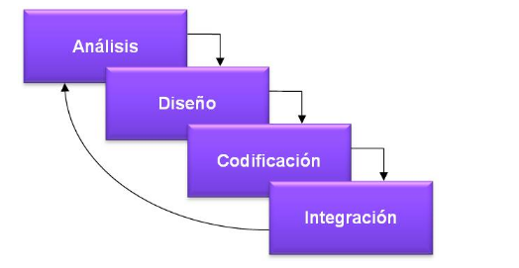 (google, https://www.iedge.eu/, 2019)

(google, http://elblogdelmandointermedio.com/2015/02/04/cambios-que-anaden-valor-modelo-kano-y-la-satisfaccion-del-cliente/, 2019)**• Validación y negociación de requisitos**

**• Tipos de requisitos**

# 4 .Actividades de apropiación del conocimiento (Conceptualización y Teorización).

**Modelo de kano**

El modelo de kano es una herramienta analítica que relaciona las características de un producto con el nivel de satisfacción de sus clientes o compradores y sirve para la gestión de calidad de productos. Este busca identificar y clasificar los distintos atributos de los productos para luego relacionarlos con el grado de satisfacción que brindan al cliente.

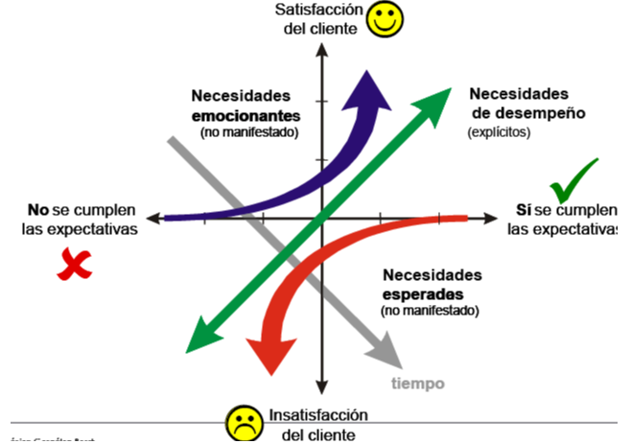

#### 1. Calidad esperada. (Must be) Básicos

* Son características o prestaciones imprescindibles en un producto o servicio. Lo mínimo que se puede exigir.
* Características decisivas para que un cliente siga interesado en repetir la compra. O existen, o éste se va a otra parte. Sin embargo, no sirven para aumentar la satisfacción del cliente.
* Las reconocerás enseguida porque cuando faltan producen una gran insatisfacción, lo que supone una paradoja: cuando están presentes el cliente no las valora, ni siquiera se percata de que existen, no habla de ellas. Pero cuando no se cubren estas necesidades básicas el descontento es total.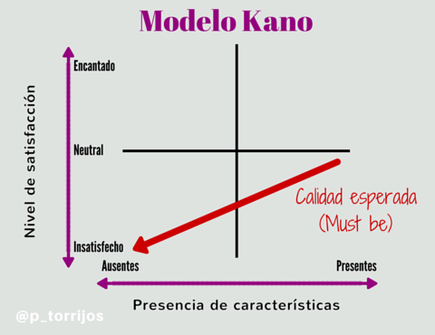
* Es el caso del rollo de papel higiénico en la habitación de un hotel, el efectivo en el cajero automático o el aparcamiento en un centro comercial.
* En definitiva, características cruciales que hay que tener bien identificadas porque el cliente no las pedirá explícitamente ni preguntará sobre ellas, simplemente dará por hecho que se tienen.

#### 2 .Calidad deseada. (Performance) Desempeño

* Estas son las características que el cliente pide de manera explícita.
* Necesidades concretas como que sea fácil de usar, fácil de transportar, rápido, con una buena relación calidad/precio, etc.
* Cualidades que tienen el poder de aumentar o disminuir la satisfacción del usuario en función de su grado de cumplimiento. Es decir, cuantos más atributos se cumplen, más satisfecho está el cliente. Y al revés, si no se cumplen sus expectativas el cliente quedará muy descontento.
* A modo de ejemplo sería el caso de un usuario que solicite una habitación tranquila en el hotel donde se hospeda y se le asigne una alejada de los ascensores, o haga una petición a recepción y el tiempo de respuesta a ese requerimiento sea muy rápido.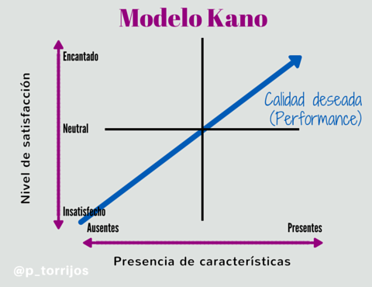

#### 3. Calidad motivante. (Delighter) Entusiasmo

* Son características del producto o servicio que el cliente no esperaba encontrar. Atributos que le sorprenden gratamente porque no los ha pedido de forma expresa y sin embargo están ahí.
* En realidad, el cliente podría pasar perfectamente sin esos «extras» añadidos, pero ya que la empresa ha tenido el detalle, lo agradece enormemente.
* Por lo tanto, son características que cuando están presentes son muy valoradas, pero si están ausentes al cliente no le causa insatisfacción.
* Por ejemplo, cuando recoges el coche del taller después de una revisión rutinaria y te lo devuelven lavado y con las alfombrillas limpias (aspiradas). O bien cuando al llegar a la habitación del hotel encuentras sobre la mesilla unos dulces o fruta de temporada que van reponiendo conforme vas consumiendo como cortesía de la casa.
* Mejoras que sorprenden, mejoras que impactan, y que por ser inesperadas producen una gran satisfacción. No tienen porqué ser el resultado de una gran inversión, incluso los pequeños detalles pueden llegar a ser muy apreciados.

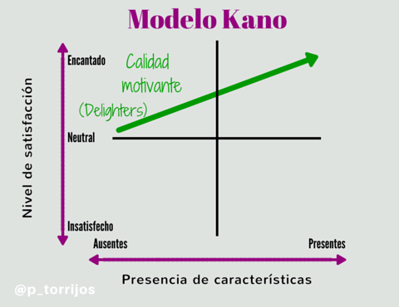

(google, 2019)

# 5. Investigar las siguientes técnicas

Existen diferentes técnicas disponibles para obtener y documentar los requisitos entre las que encontramos:

* **Técnicas creativas**

Las técnicas creativas son métodos en el cual innovamos al momento de mejorar en un proyecto o proceso y nos permite un entrenamiento creativo. La utilización de las técnicas no promete un éxito asegurado, simplemente sirven para llegar a ciertos objetivos que se suponen próximos a la creatividad.

* **Técnicas basadas en la documentación**

Centra su atención en llevar una documentación exhaustiva de todo el proyecto y cumplir con un plan de proyecto.

* **Técnicas de observación**

Es una técnica de investigación que consiste en observar personas, fenómenos, hechos, etc.., con el fin de obtener información necesaria para la investigación.

* **Técnicas de soporte**

Es una técnica donde se proporciona asistencia a dicha persona o sistema al tener algún problema al utilizar un producto o servicio, ya sea hardware o software de un computador, servidor entre otros.

# 6. Realice un cuadro comparativo con las diferentes técnicas donde describa cada una de las técnicas cómo se aplican y de un ejemplo de cada una.

|  |  |  |
| --- | --- | --- |
| **Descripción** | **Concepto** | **Ejemplo** |
| **Técnicas creativas** | Las técnicas creativas son métodos en el cual innovamos al momento de mejorar en un proyecto o proceso y nos permite un entrenamiento creativo por media de nuevas ideas. | Hacer una lluvia de ideas en un grupo para recolectar muchos puntos de vistas de un proyecto y así hacer mejoras para la ejecución de un proyecto o proceso |
| **Técnicas basadas en la documentación** | Centra su atención en llevar una documentación exhaustiva de todo el proyecto y cumplir con un plan de proyecto. | Se acudea la documentación es decir a la planeación del proyecto para así mismo no desviarnos del objetivo principal y cometer errores |
| **Técnicas de observación** | Es una técnica de investigación que consiste en observar personas, fenómenos, hechos, etc.., con el fin de obtener información necesaria para la investigación. | Ir a al lugar donde va a realizar la investigación y por medio de audio o imagen se hace la recolección de evidencias para obtener información |
| **Técnicas de soporte** | Es una técnica donde se proporciona asistencia a dicha persona o sistema al tener algún problema al utilizar un producto o servicio, ya sea hardware o software de un computador, servidor entre otros. | Hacer un soporte remoto desde el código fuente para solucionar alguna conflagración presentada en un programa |